Measadh Gàidhlig Ainm ___________________
Paipear an Tidsear Ceann-là ________________
Beginning First Level 2/7
Bidh an tidsear a’ leughadh seo a-mach. Bu chòir dha na sgoilearan na ceistean seo a fhreagairt airson 1 chomharra. (Faodaidh e a bhith +ve neo –ve)
- An deach thu a-mach an-raoir? (1 )
- Am bi thu anns an sgoil a-màireach? (1)
- An toir thu preasant dha do charaid air a cho-là-breith? (1)
- Am faca tu do charaidean aig an deireadh-sheachdain? (1)
- An e Dihaoine a th’ann an –diugh? (1)
- An ann a Ghlaschu a tha thu? (1)
- An tèid thu dhan bhùth a-màireach? (1)
- Am faigh thu briosgaid as dèidh na sgoile? (1)
PAIRT 2
Freagairt na ceistean a leanas:
- Cò as a tha thu? (1)
- Cleachd ‘ri taobh’ agus innis càite a bheil Finlay a’ suidhe? (1)
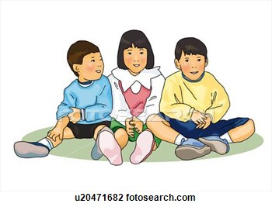
Finlay Sine Seòras

Comharraidhean (a-mach a 10) ______________
Tidsear _______________________________

